Pasos para ingresar al aplicativo

1. Ingresar al link donde se encuentra el proyecto en este caso es:

<http://localhost/Prueba-proimpo/Web/login.php>

los dejara en esta vista:

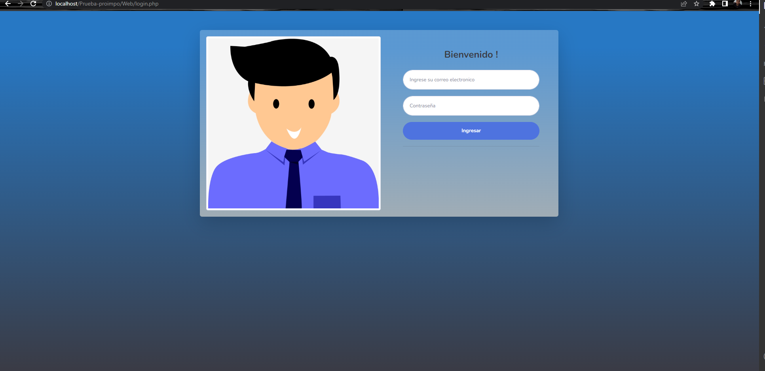

1. Ingresar correo y contraseña:

Correo: mercadeo@proimpo.com

password: 12345

1. Al ingresar llegaran a un dashboard visual no tiene funcionamiento todavía

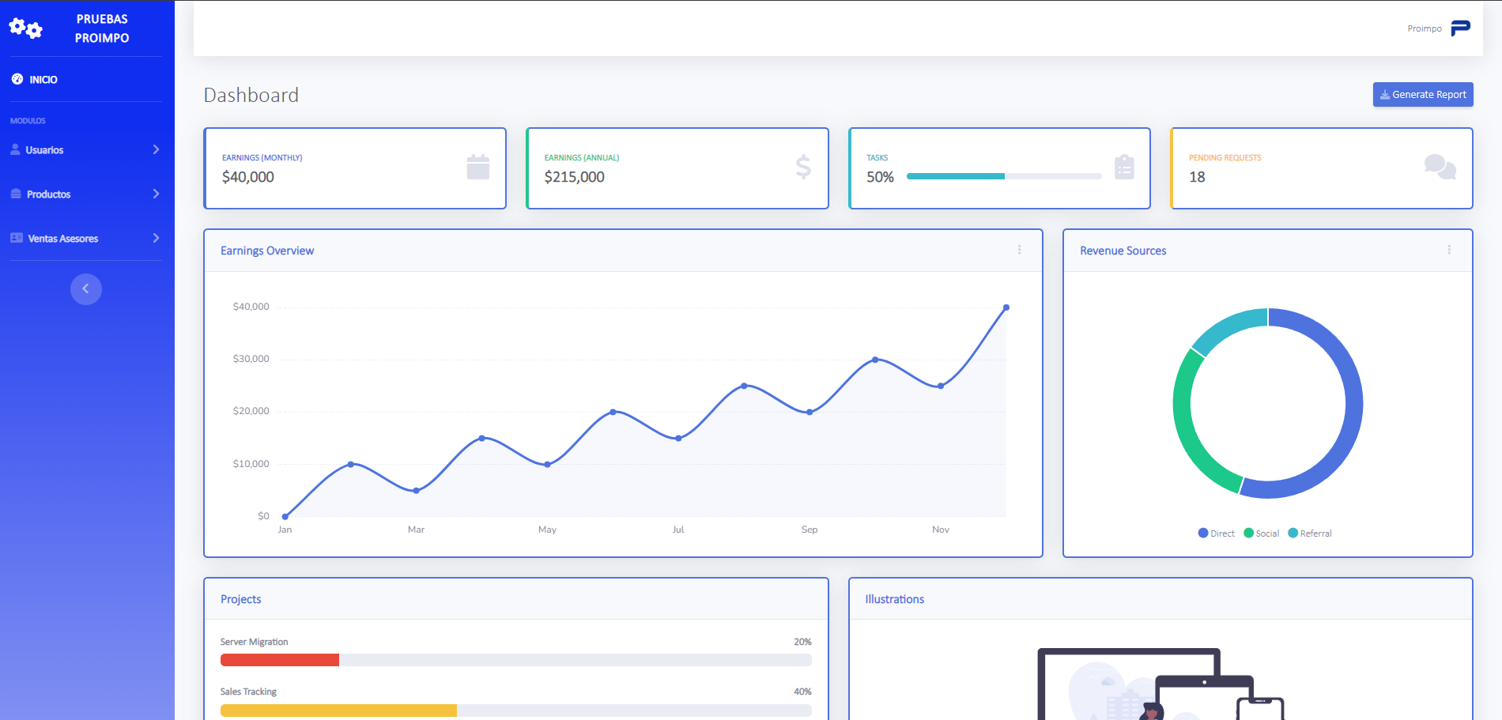

1. Para el registro de usuarios vamos al módulo Usuarios Presionamos saldrá un acordeón, y presionamos click en Registrar Usuarios.

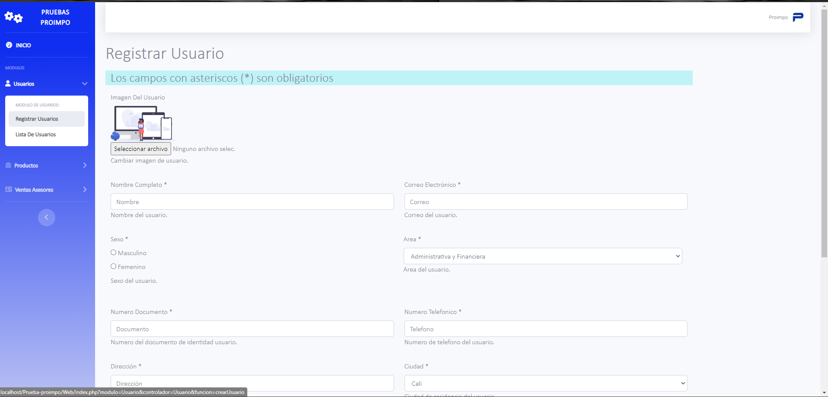

Al momento de registrar usuarios pedirá obligatoriamente todos los datos, tener en cuenta que para crear un Vendedor (Asesor de ventas), tendremos que dejarle el Rol **Asesor de ventas.**

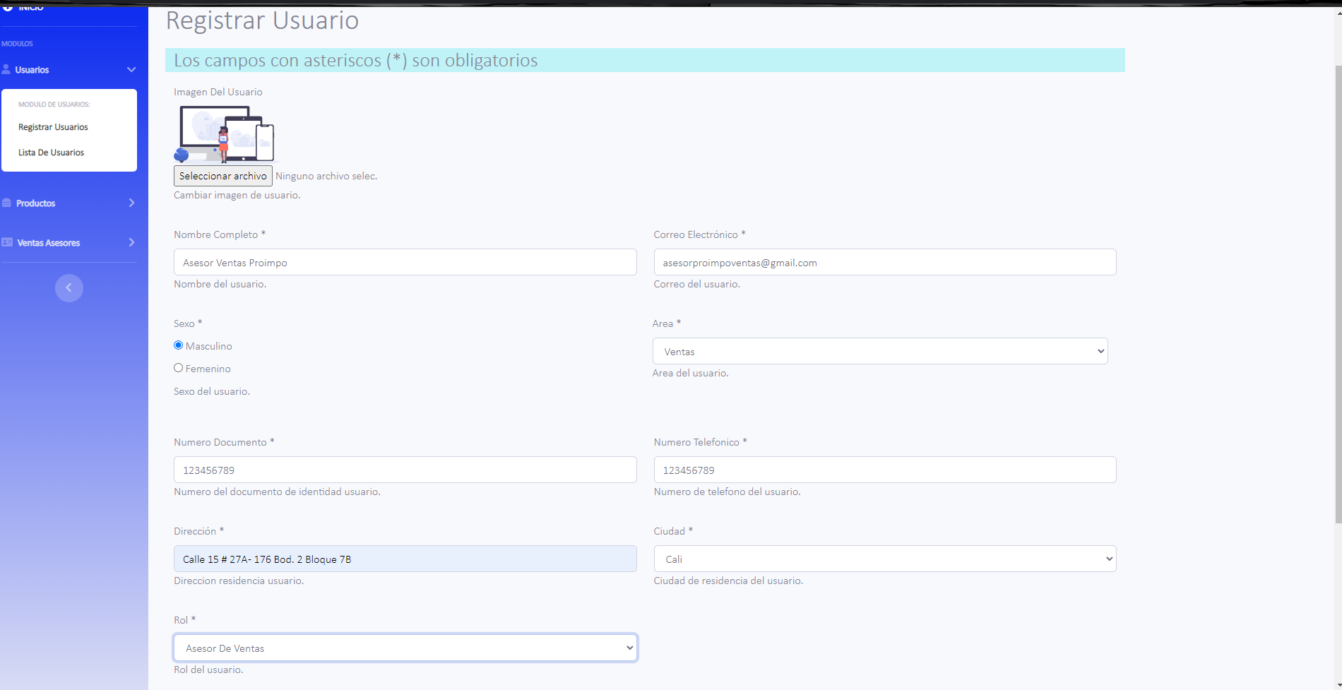

Al momento de registrar al nuevo usuario estará en el listado de usuarios registrados en el sistema.

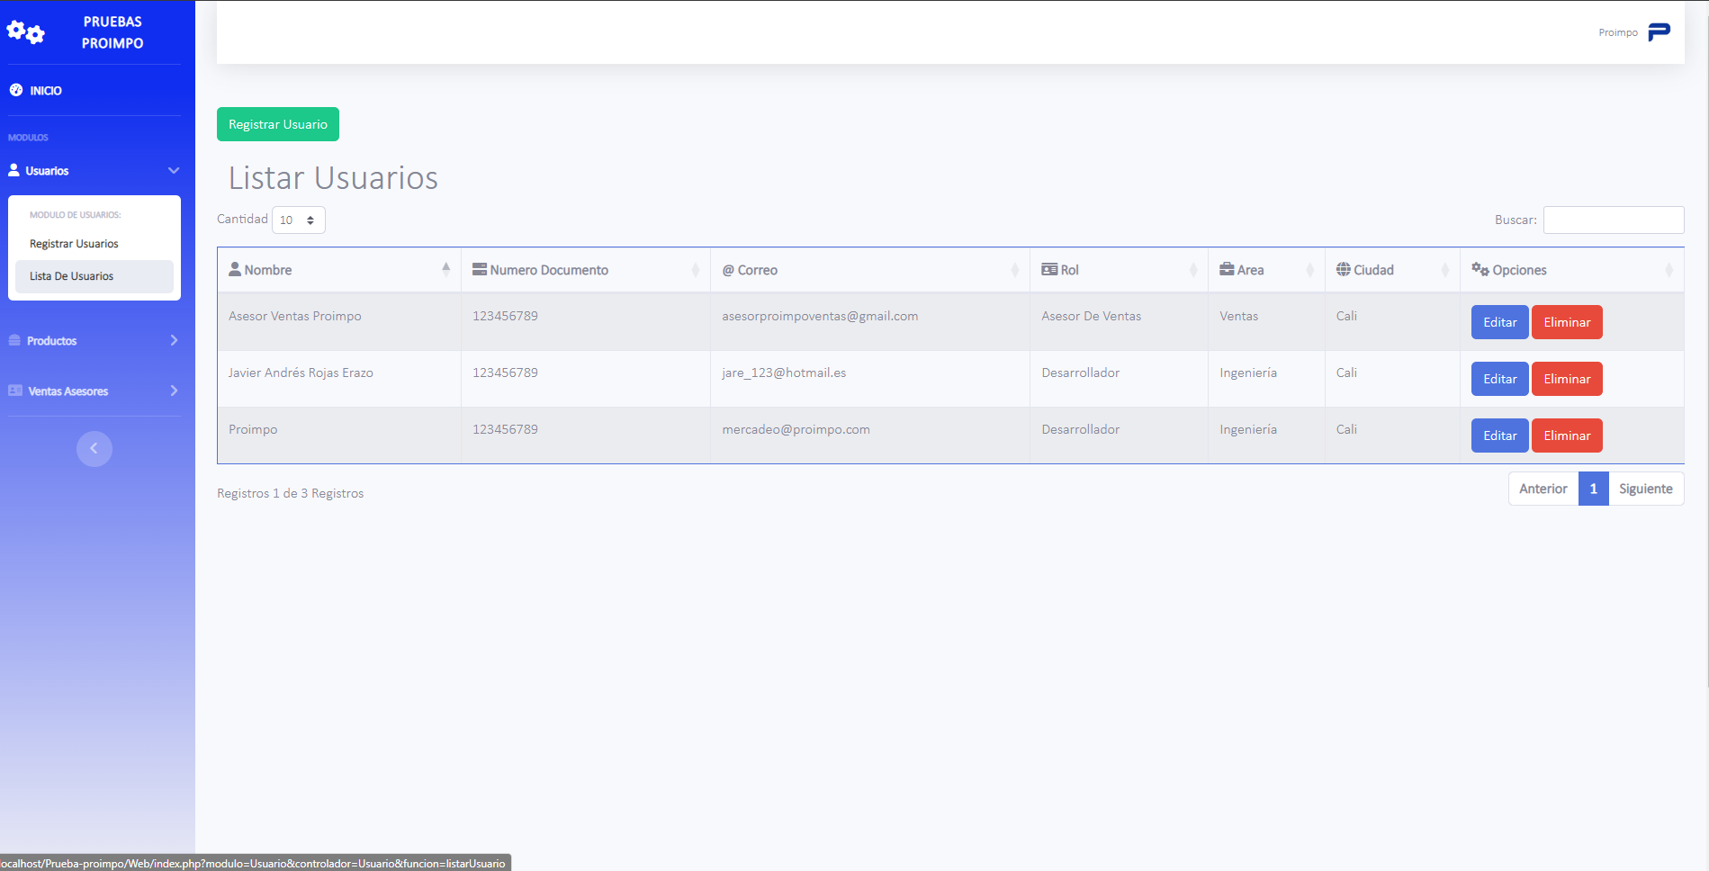

1. Para poder realizar ventas tendrá que tener productos registrados para ellos se debe ir al módulo Productos, Registrar Productos.

Tener en cuenta que todos los datos son obligatorios.

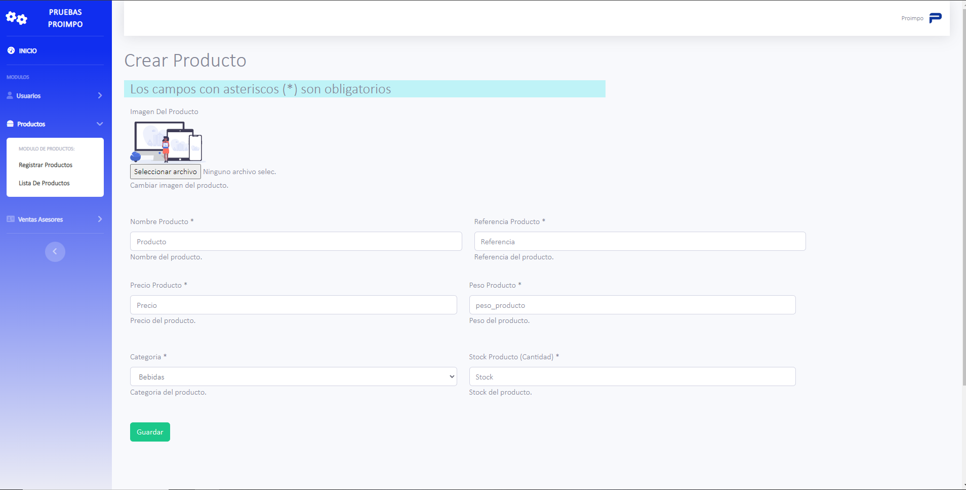

1. Al tener registrado el producto lo llevara a la vista listado de productos.

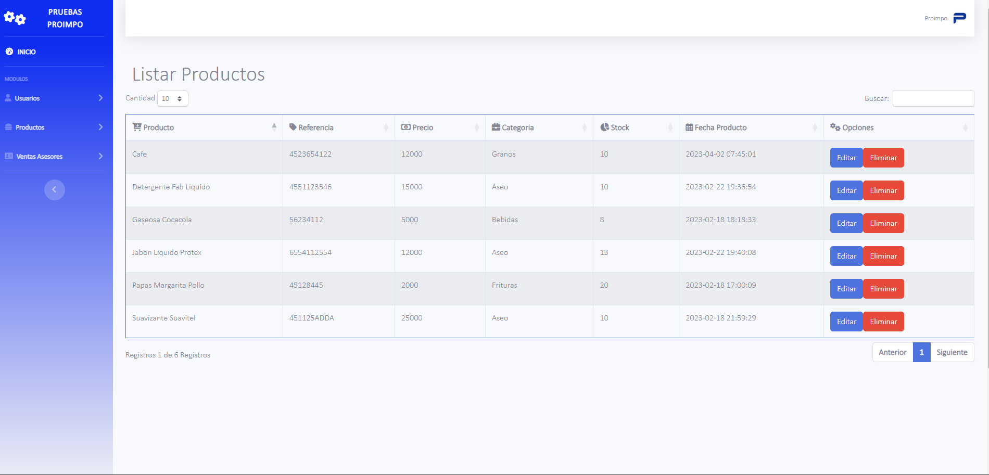

1. Cuando ya tenemos el producto registrado ya podemos realizar las ventas y para ello vamos al módulo Ventas Asesores.

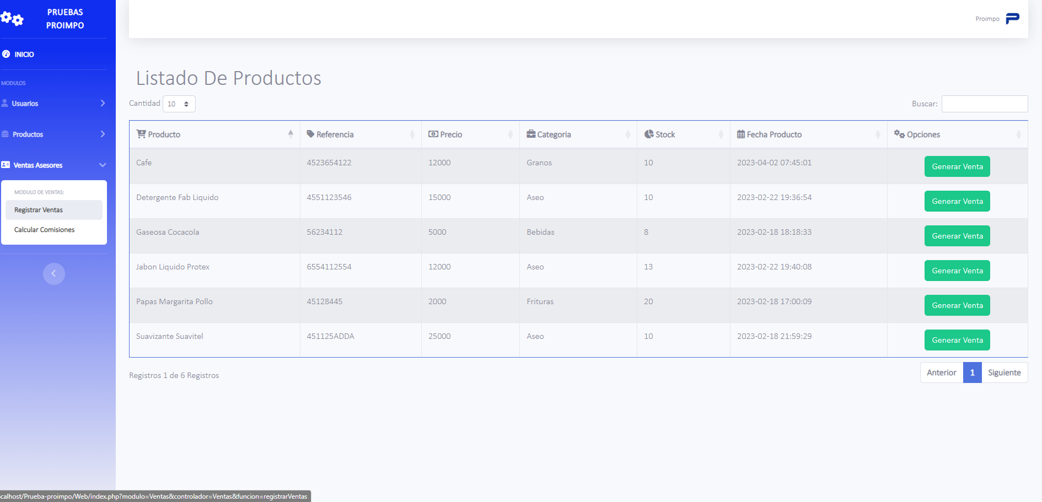

En este punto aparecerán todos los productos que tengamos registrados.

1. Para realizar la venta del producto presionaremos el botón Generar Venta del producto que deseamos realizar la venta y nos llevara a la siguiente vista.

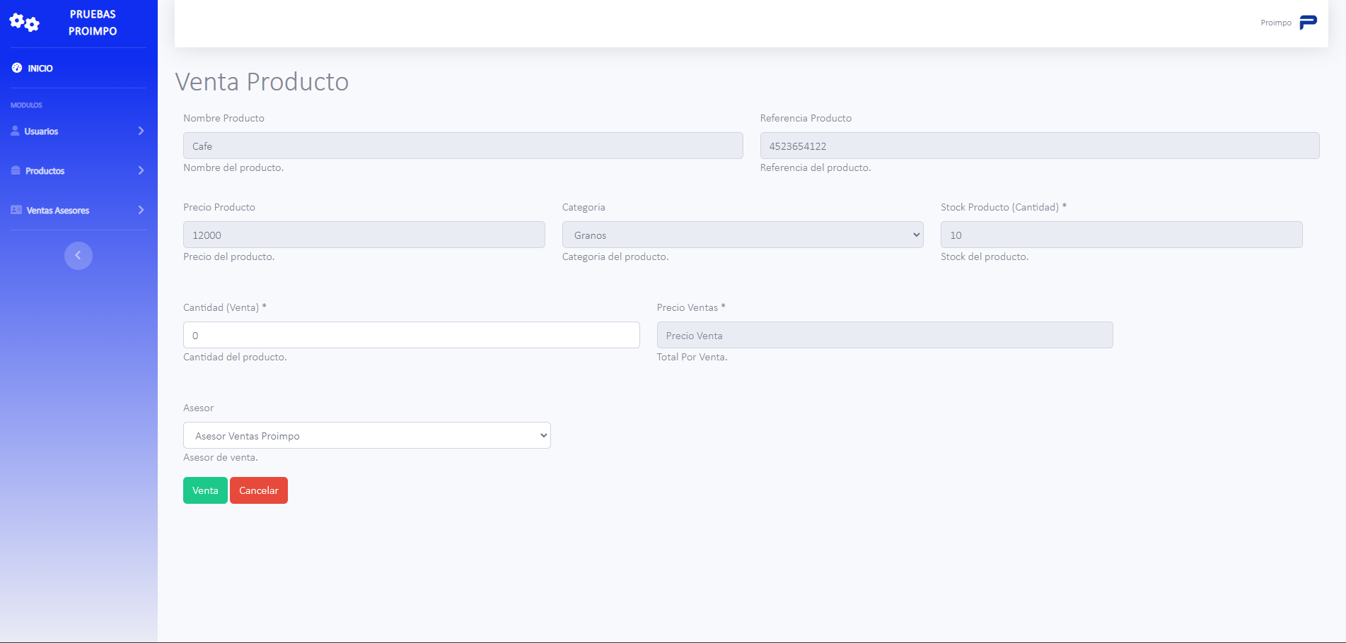

En ella mostrara toda la información del producto, al colocar la cantidad que deseamos vender cambiara el precio total de la venta.

Tener en cuenta que tiene un SELECT en el cual podrá seleccionar el Asesor que realizo la venta del producto.

1. Al presionar venta se registrará la venta del producto, y te regresará de nuevo a la vista del listado de productos para realizar otra venta.
2. Para Realizar el cálculo de las comisiones nos dirigimos de nuevo al módulo Ventas Asesores y presionamos Calcular Comisiones.

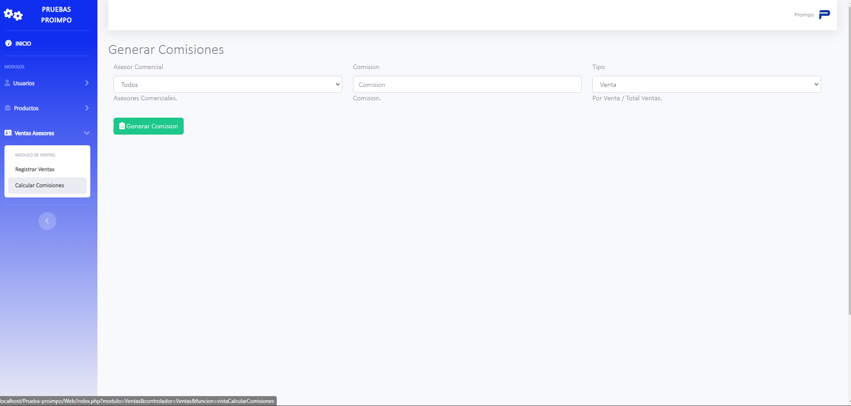

En ella deberemos colocar la comisión que deseamos para el asesor o los asesores de ventas.

Tener en cuenta que las comisiones se pueden generar por ventas o por el total de las ventas, por todos los asesores o por uno en especial.

Al llenar los campos y presionar el Botón General Comisión nos llevara a una tabla donde aparecerá la información sobre las comisiones.

Recuerde el campo comisión solo es para números

Al presionar el botón e encontrar información lanzara una vista como esta donde mostrara el producto o los productos dependiendo la selección de los campos Asesor Comercial, Tipo

**Venta**

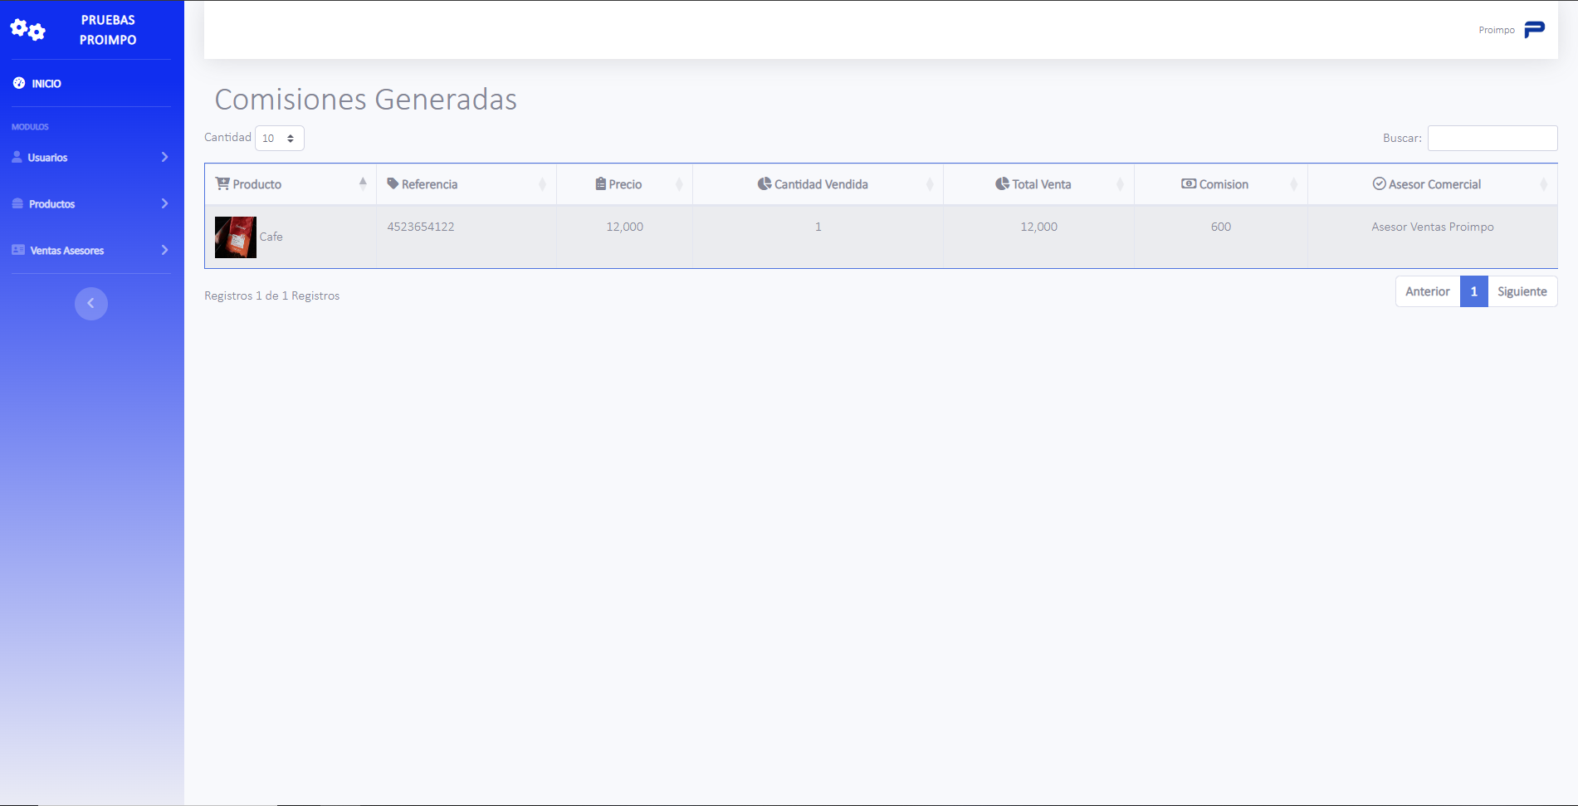

**Total Ventas**

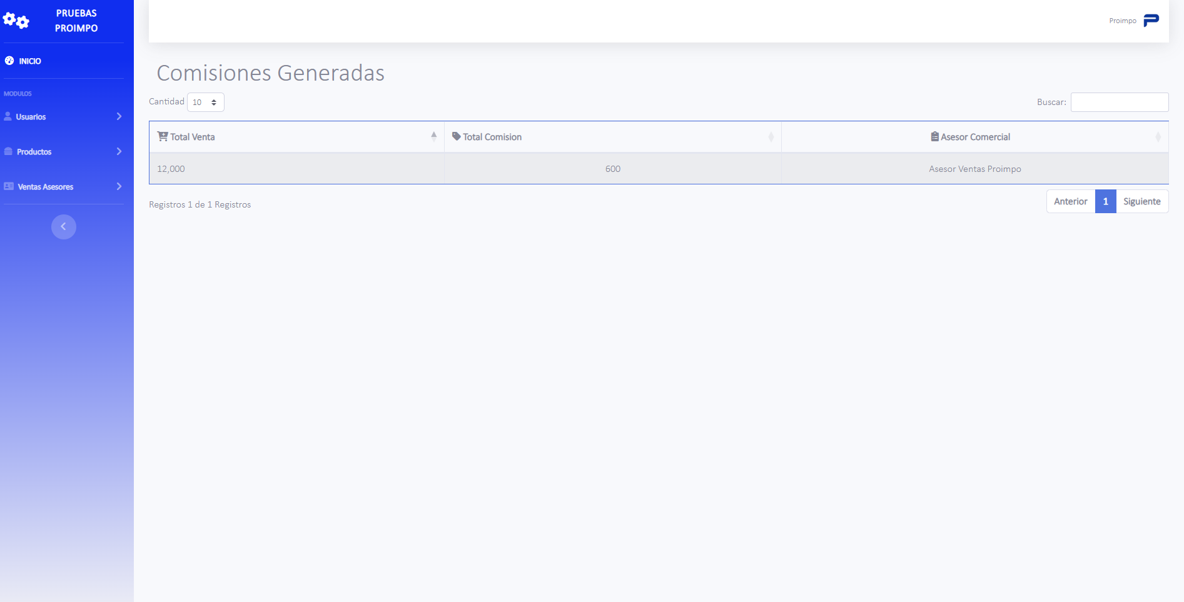

Para finalizar y cerrar la sesión presionamos en la imagen o el nombre de usuario que tenemos en la parte superior derecha

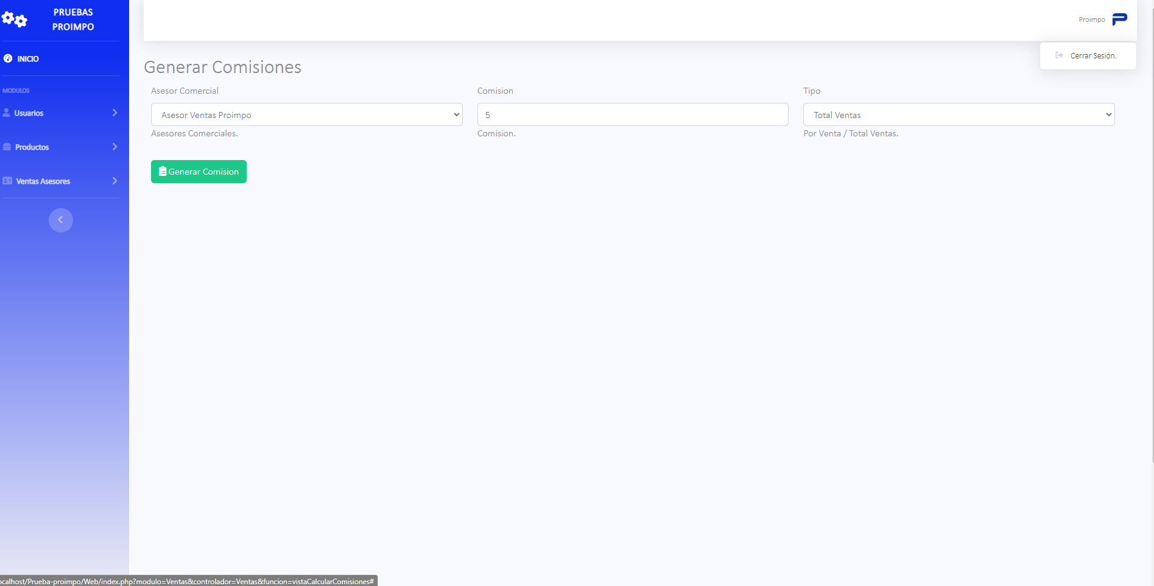

Tener en cuenta la contraseña del usuario siempre será 12345 por defecto.

La base de datos se encuentra incluida en la carpeta del proyecto: Prueba-proimpo

El nombre de la base de datos debe ser siempre: prueba_tecnica_dev

Muchas gracias por su atención.

Atentamente: Javier Andres Rojas Erazo.